Nomofobi Nedir?
Nomofobi, cep telefonu yoluyla iletişimden kopmaktan aşırı korkmaktır. Bu durum panik atak, nefes darlığı, baş dönmesi, titreme, terleme, kalp hızının artması, göğüs ağrısı ve bulantı gibi fiziksel yan etkilere neden olur.
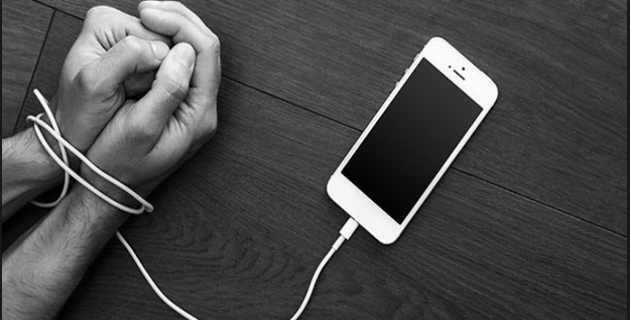

Nomofobi nispeten yeni bir olgudur.
Kapalı yerlerde kalma, açık alanda durma, yüksekten korkma derken modern zamanların yeni bir fobisi baş gösterdi: Nomofobi... Yani "cep telefonsuz ne yaparım?" korkusu... Teknoloji her gün gelişirken, insanoğlunu saran korkular da değişim gösteriyor. İngiltere'de yapılan bir araştırmaya göre günümüzün yeni fobisi "Nomofobi". Bu yeni hastalık cep telefonsuz kalanları sarıyor. Cep telefonuna bu kadar bağımlılığın sebebinin, insanların aileleri ve arkadaşlarıyla sürekli temas halinde olma arzusu olduğu belirtildi. Bu insanlar cep telefonlarına o kadar bağımlı oluyorlar ki, telefonun şarjının bitmesi veya telefonu nereye koyduğunu bulamamak streslerini hayli artırıyor.
Hastalık henüz yeni bir olgu olduğu için konuyla ilgili kapsamlı araştırmalar yapılmamıştır.
